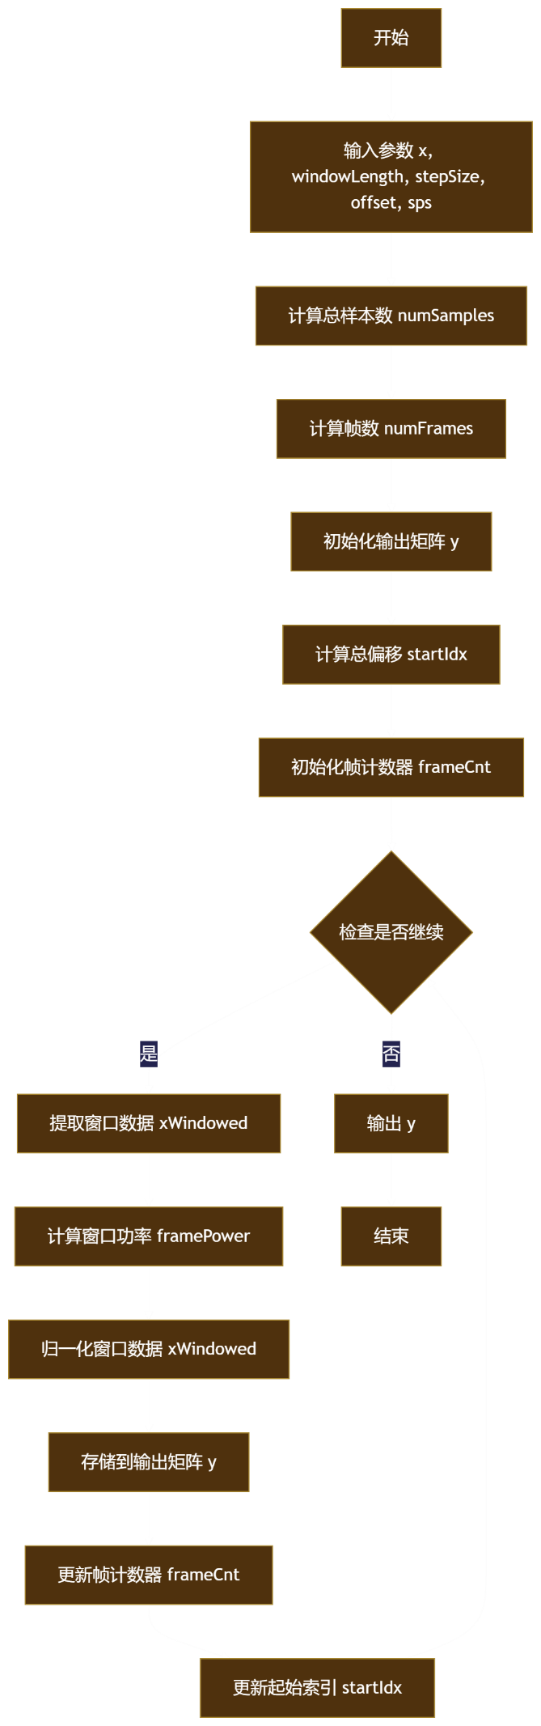
函数helperModClassFrameGenerator,用于将复杂的输入信号x切分成多个帧，主要用于机器学习算法（如调制分类等）

输入参数：
- x：复杂值列向量，表示原始信号
- windowlength：每个帧的长度，单位为样本数，即每一帧的样本数目。
- stepSize: 帧与帧之间的步长。这个值决定了新帧的开始位置与前一帧开始位置的间距。stepSize 可以大于或小于 windowLength，即每个帧的重叠度可调。
- offset: 偏移量，用来跳过信号的前部分以避免处理瞬态部分。offset 是一个实数，表示信号开始处理的起始位置。
- sps: 每符号样本数（samples per symbol），用于生成随机偏移量，使得每次分帧时，帧的起始位置具有一定的随机性。这部分随机性帮助网络适应不同的延迟值。

函数操作：
- 总样本数(numSamples)：计算输入信号的长度 x
numSamples = length(x);
- 计算帧数(numFrames)：通过总样本数numSamples、窗口长度 windowLength、步长 stepSize 和偏移量 offset，计算出总共能生成多少个帧 numFrames。
numFrames = ...
floor(((numSamples-offset)-(windowLength-stepSize))/stepSize);
- 初始化输出矩阵y：y 是一个零矩阵，大小为 windowLength x numFrames，用于存放每一帧的数据。
y = zeros([windowLength,numFrames],class(x));
- 计算总偏移（startIdx）：通过 offset + randi([0 sps]) 来决定第一帧的起始位置。randi([0 sps]) 生成一个 [0, sps] 范围内的随机整数，从而引入一定的随机性，使得每次调用该函数时，分帧的起始位置有所不同。
startIdx = offset + randi([0 sps]);
- 初始化帧计数器（frameCnt）
frameCnt = 1;
- 检查是否能继续完整提取一帧：
若是，则输出y，结束程序。
若否，则继续程序。
while startIdx + windowLength < numSamples
- 提取窗口数据（xWindowed）：使用 startIdx 来指定当前帧的起始位置，接着从 x 中提取一段长度为 windowLength 的窗口数据 xWindowed。
xWindowed = x(startIdx+(0:windowLength-1),1);
- 计算窗口功率（framePower）：对每一帧进行能量归一化处理：计算帧的平均能量 framePower，然后将帧数据除以其能量的平方根，使得每一帧的能量标准化为单位能量。
framePower = mean(abs(xWindowed).^2);
- 归一化窗口数据（xWindowed）
xWindowed = xWindowed / sqrt(framePower);
10、将归一化后的数据储存到输出矩阵y中
y(:,frameCnt) = xWindowed;
11、更新帧计数器（frameCnt）
frameCnt = frameCnt + 1;
12、更新起始索引（startIdx）：每次处理完一帧后，startIdx 增加 stepSize，并继续提取下一帧，直到无法再完整提取一帧为止（返回步5进行检验）。
startIdx = startIdx + stepSize;
输出结果：
y: 一个复数值矩阵，大小为 windowLength x N，其中 N 是生成的帧数。每一列表示一个帧。

功能：
1、分帧：将输入信号 x 切分成多个重叠的帧，用于后续的机器学习处理。
2、帧能量归一化：保证每一帧的能量相同，从而避免因信号幅度差异而导致模型训练时的不平衡。
3、引入随机性：通过随机偏移，增强模型对不同延迟的适应能力，有助于提升训练的鲁棒性。

